校園流感疫苗電子化系統(NIAS)
線上簽署家長操作指引

親愛的家長，您好，
本年公費流感疫苗將於10月1日開打，本校配合本縣/市衛生局合約醫療團隊預計於113年10月25日為您的子女進行流感疫苗接種服務，特此通知並徵求您的同意。
因應E化及減紙政策，本縣/市與衛生福利部疾病管制署合作推行疫苗接種行政電子化系統(NIAS)，改以提供簽署網頁連結網址及QR code的方式，導引您進入NIAS系統進行線上意願簽署，只需要用手機掃描QR code或點選QR code下方連結，即可於線上完成簽署作業，簽署截止期限為113年9月30日，於截止期限前，您都能透過上述方式登入簽署網頁修改接種意願。
桃園市龜山區壽山國小學校敬上

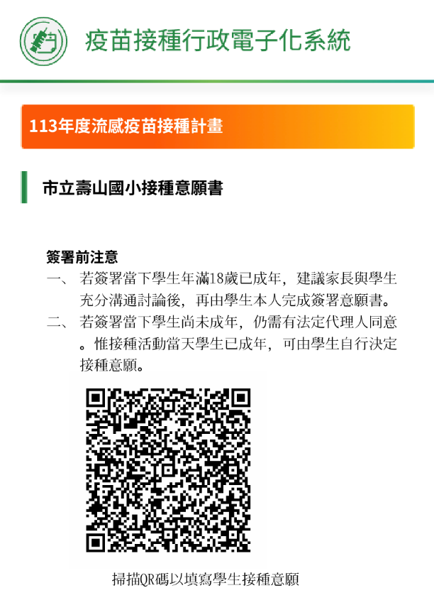
手機掃描左側QR碼或點選左側網頁連結
輸入您子女的身分證字號及生日
詳讀個資聲明及流感疫苗說明
勾選您子女的接種意願
填寫家長的基本資料及電郵
簽名
完成簽署

或點選以下連結：https://consensus.cdc.gov.tw/parent/agreement?c=d77f&openExternalBrowser=1&p=%E6%B5%81%E6%84%9F%E7%96%AB%E8%8B%97%E6%8E%A5%E7%A8%AE%E8%A8%88%E7%95%AB&s=B%25E5%25A3%25BD%25E5%25B1%25B1B&u=YHM45BYREVDxzqXVCQqZoM&vg=FLU&y=113

有關系統操作問題，請洽NIAS客服：02-23959825分機3201

截止期限後想修改接種意願或需紙本簽署，請洽各校聯繫窗口(壽山國小健康中心3291782分機314)

